Меры предупреждения распространения АЧС
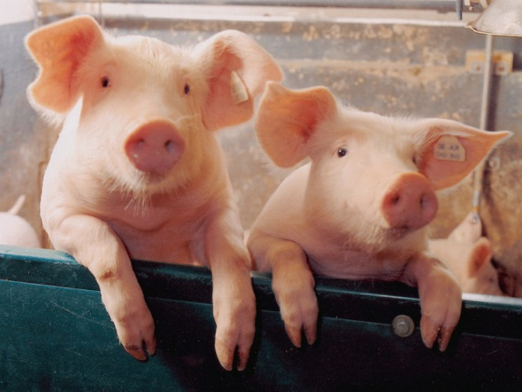
Африканская лихорадка, восточноафриканская чума, болезнь Монтгомери или Африканская чума свиней уже много лет это одно заболевание но с многими названиями находится на слуху у жителей России.
Ситуация с африканской чумой свиней становится все более тревожной. Еще 5-6 лет назад это заболевание у нас считалось экзотическим, поскольку раньше почти не встречалось на территории России. С тех пор «популярность» африканской чумы свиней (АЧС) в нашей стране заметно возросла. Подвержены этой болезни все представители семейства свиней, в том числе мини-пиги. АЧС характеризуется высоким уровнем смертности (90-100%). Для людей опасности не представляет. Лекарств или вакцин от этой болезни нет.

Клинические признаки заболевания:
- температура тела в период болезни -+41+42⁰ С;
- синюшность или появление красно-синеватых пятен на ушах, рыле, шее, внутренней части передних и задних конечностей, подвздошной впадине, у основания хвоста и семенников у хряков;
- внутрикожные кровоизлияния в виде пятен;
- понос и рвота с примесью крови;
- аборты супоросных свиноматок с кровянистыми выделениями;
- нарушение координации движения, судороги;
- отечное воспаление в области глотки;
- покраснение или синюшность слизистых оболочек;
- кровянистые истечения из носа и ануса;
- моча с примесью крови.
НАПОМИНАЕМ, ЧТО

Мероприятия при подозрении на заболевание свиней африканской чумой:
При возникновении подозрения на заболевание свиней африканской чумой руководитель хозяйства (владелец животного) и ветеринарный специалист, обслуживающий хозяйство (населенный пункт), обязаны немедленно сообщить о возникшем подозрении главе Администрации Муниципального образования и главному ветеринарному врачу района (города) и до прибытия представителей органов власти и главного ветеринарного врача в хозяйство (населенный пункт):
- изолировать больных и подозрительных по заболеванию свиней в том же помещении, в котором они находились;
- прекратить убой и реализацию животных всех видов (включая птицу) и продуктов их убоя (мяса, сала, шкур, пера, пуха и т.д.);
- прекратить выезд из населенного пункта, хозяйства (фермы), где обнаружено заболевание, въезд на их территорию любого вида транспорта, выход обслуживающего персонала с фермы (из хозяйства) без соответствующей санитарной обработки, а также вывоз с территории хозяйства (фермы) продуктов и сырья животного происхождения, кормов и других грузов.

Мероприятия в личных свиноводческих хозяйствах:
- не допускать контакта свиней с другими животными и свободного их выгула на территории населенных пунктов, особенно в лесной зоне;
- исключить использование кормов животного происхождения без термической обработки для кормления свиней;
- регулярно обрабатывать свиней и помещения для их содержания от кровососущих насекомых (клещей, блох, вшей);
- проводить дератизационные мероприятия (уничтожение грызунов);
- не приобретать живых свиней в местах несанкционированной торговли без ветеринарных сопроводительных документов;
- не допускать завоза свиней из других регионов без согласования с госветслужбой;
- немедленно информировать обо всех случаях заболевания свиней в государственные ветеринарные учреждения

Африканская чума свиней (АЧС) – вирусная болезнь, характеризующаяся сверхострым, острым, подострым, реже хроническим течением и большой летальностью.
АЧС болеют дикие и домашние свиньи всех пород и возрастов в любое время года.
Опасности для жизни и здоровья людей не представляет!
Источником инфекции являются больные животные, трупы павших животных, туши вынужденно убитых животных, помещения, пастбища, места убоя больных свиней, пищевые и боенские отходы. Распространяется инфекция через корм, пастбища, транспортные средства, загрязненные выделениями больных животных.

Клинические признаки заболевания:
- температура тела в период болезни -+41+42⁰ С;
- синюшные или красно-синеватые пятна на ушах, рыле, шее, внутренней части передних и задних конечностей, подвздошной впадине, у основания хвоста (у хряков семенники темно-красного цвета);
- внутрикожные кровоизлияния в виде пятен;
- понос и рвота с примесью крови;
- аборты супоросных свиноматок с кровянистыми выделениями;
- нарушение координации, судороги;
- отечное воспаление в области глотки;
- покрасневшие или синюшные слизистые оболочки;
- кровянистые истечения из носа и ануса;
- моча с примесью крови.

ВНИМАНИЕ! В случае внезапного и массового падежа животных или при обнаружении больных животных
с двумя и более назваными симптомами необходимо сообщить в ближайшую ветеринарную службу.

Мероприятия при подозрении на заболевание свиней африканской чумой:
При возникновении подозрения на заболевание свиней африканской чумой руководитель хозяйства (владелец животного) и ветеринарный специалист, обслуживающий хозяйство (населенный пункт), обязаны немедленно сообщить о возникшем подозрении главе Администрации Муниципального образования и главному ветеринарному врачу района (города) и до прибытия представителей органов власти и главного ветеринарного врача в хозяйство (населенный пункт):
- изолировать больных и подозрительных по заболеванию свиней в том же помещении, в котором они находились;
- прекратить убой и реализацию животных всех видов (включая птицу) и продуктов их убоя (мяса, сала, шкур, пера, пуха и т.д.);
- прекратить выезд из населенного пункта, хозяйства (фермы), где обнаружено заболевание, въезд на их территорию любого вида транспорта, выход обслуживающего персонала с фермы (из хозяйства) без соответствующей санитарной обработки, а также вывоз с территории хозяйства (фермы) продуктов и сырья животного происхождения, кормов и других грузов.

Мероприятия в личных свиноводческих хозяйствах:
- не допускать контакта свиней с другими животными и свободного их выгула на территории населенных пунктов, особенно в лесной зоне;
- исключить использование кормов животного происхождения без термической обработки для кормления свиней;
- регулярно обрабатывать свиней и помещения для их содержания от кровососущих насекомых (клещей, блох, вшей);
- проводить дератизационные мероприятия (уничтожение грызунов);
- не приобретать живых свиней в местах несанкционированной торговли без ветеринарных сопроводительных документов;
- не допускать завоза свиней из других регионов без согласования с госветслужбой;
- немедленно информировать обо всех случаях заболевания свиней в государственные ветеринарные учреждения.

